Nowa generacja X20 przyszłością automatyki
B&R wprowadza nowe sterowniki z technologią OPC UA over TSN i procesorami Intel.
B&R jest jednym z pierwszych producentów, którzy wprowadzili sterowniki z technologią komunikacyjną OPC UA over TSN oraz procesory Intel Apollo Lake I. Nowe sterowniki X20 wyróżniają się znacznie wyższą wydajnością, dodatkową pamięcią RAM i zintegrowaną pamięcią flash.

Nowa generacja sterowników obsługuje protokół OPC UA over TSN i może być używana w charakterze sterowników nadrzędnych w odpowiednich sieciach. Oferuje znacznie większą moc obliczeniową niż poprzednie generacje X20 o tej samej kompaktowej konstrukcji. Sterowniki są wyposażone w szybkie procesory Intel Apollo Lake I i umożliwiają uzyskanie czasów cyklu nawet do 100 µs. Oferują one również dużą pamięć podręczną L2, szybszą jednostkę zmiennoprzecinkową (FPU) oraz szybszy dostęp do pamięci RAM w celu optymalnego przetwarzania poleceń.
Zintegrowana pamięć flash
Nowa generacja sterowników X20 posiada zintegrowaną pamięć flash. Dzięki temu sterowniki mogą być opcjonalnie obsługiwane bez karty CompactFlash. W takim przypadku zintegrowany dysk flash zastępuje funkcje karty CompactFlash.
Ogromna oszczędność miejsca
Podobnie jak w przypadku wszystkich sterowników X20, do sterowników można bezpośrednio podłączyć nawet 250 modułów I/O zestawionych bez problemu w jeden układ. Cały system pozwala zaoszczędzić dużo miejsca w szafie sterowniczej. Sterownik, mimo swoich niewielkich rozmiarów, posiada wbudowany zasilacz na potrzeby swoje i podłączonych modułów I/O. POWERLINK, standardowy Ethernet z obsługą TSN, CAN, RS232 i USB są dostępne jako zintegrowane interfejsy. Dodatkowe interfejsy można zainstalować za pomocą modułów interfejsowych.

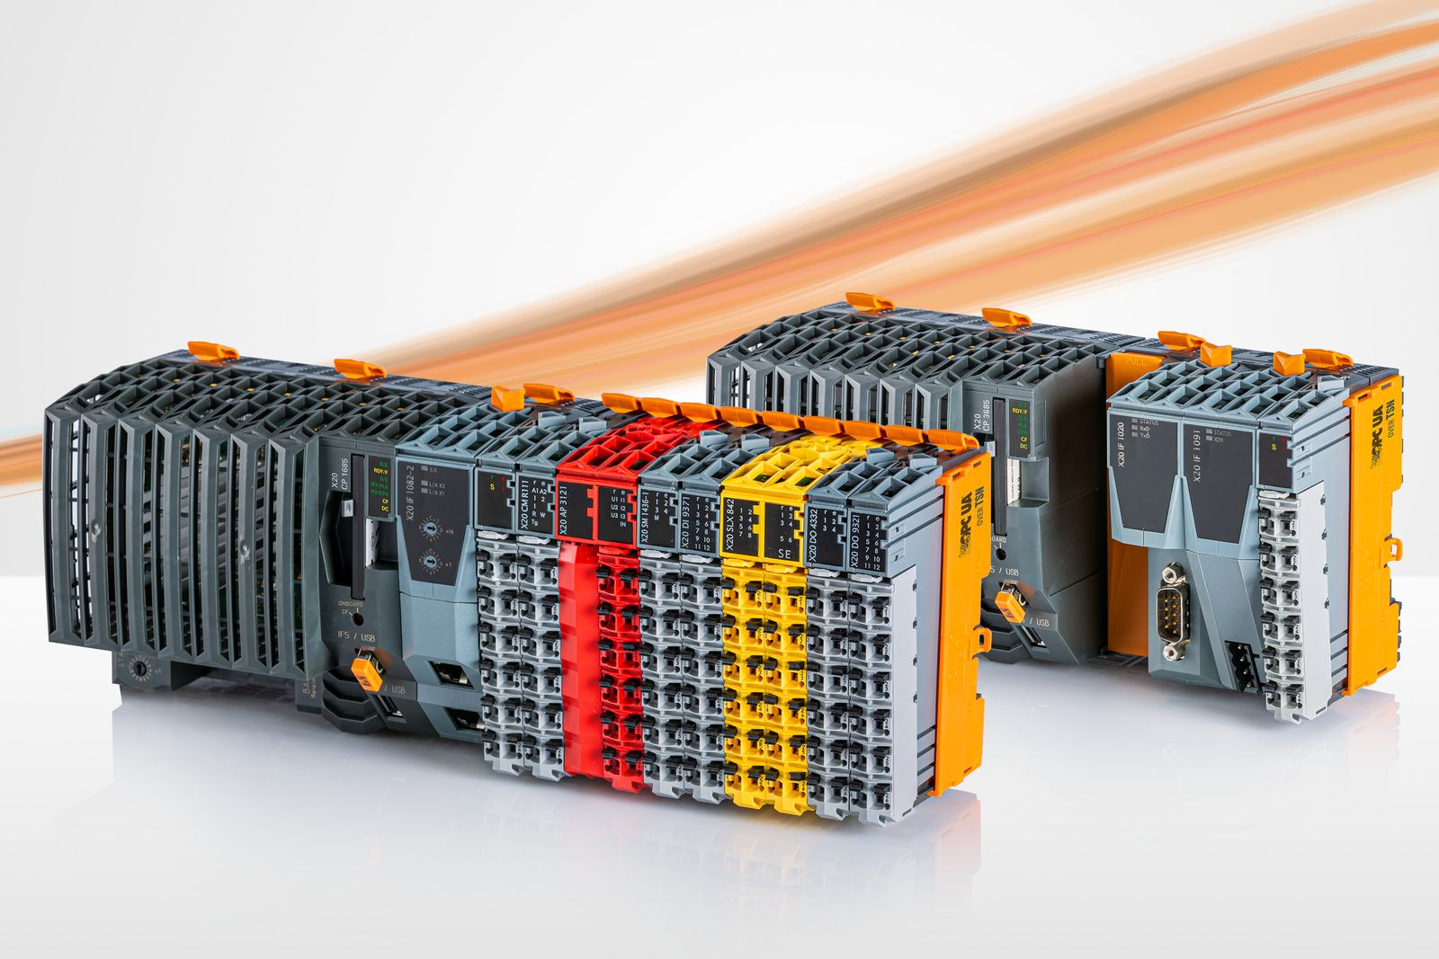
B&R jest jednym z pierwszych producentów, którzy wprowadzili sterowniki z technologią komunikacyjną OPC UA over TSN oraz procesory Intel Apollo Lake I.

O firmie B&R
B&R to innowacyjna firma z branży automatyzacji z siedzibą w Austrii i przedstawicielstwami na całym świecie. Od 6 lipca 2017 B&R stała się jednostką biznesową Grupy ABB. Jako globalny lider w automatyce przemysłowej, B&R łączy najnowocześniejsze technologie z kunsztem inżynieryjnym, oferując klientom z praktycznie każdej branży kompleksowe rozwiązania z zakresu automatyki maszyn i automatyki zakładowej, sterowania napędami, interfejsów HMI oraz zintegrowanej technologii bezpieczeństwa. Dzięki standardom komunikacji przemysłowej IoT, takim jak OPC UA, POWERLINK i openSAFETY, a także z wydajnym środowiskiem programistycznym Automation Studio, B&R nieustannie przedefiniowuje przyszłość technologii automatyzacji. Duch innowacyjności, który prowadzi B&R na szczyt przemysłowej automatyzacji, jest wzmacniany zamiłowaniem do upraszczania procesów i wyprzedzania oczekiwań klientów.
Aby uzyskać więcej informacji odwiedź stronę www.br-automation.com

